«Прием заявлений и выдача документов о согласовании проведения переустройства и (или) перепланировки помещения в многоквартирном доме»

42
Для получения муниципальной услуги «Прием заявлений и выдача документов о согласовании проведения переустройства и (или) перепланировки помещения в многоквартирном доме» необходимо, в сети интернет набрать Госуслуги РБ → Вход в профиль заявителя с помощью его логина и пароля
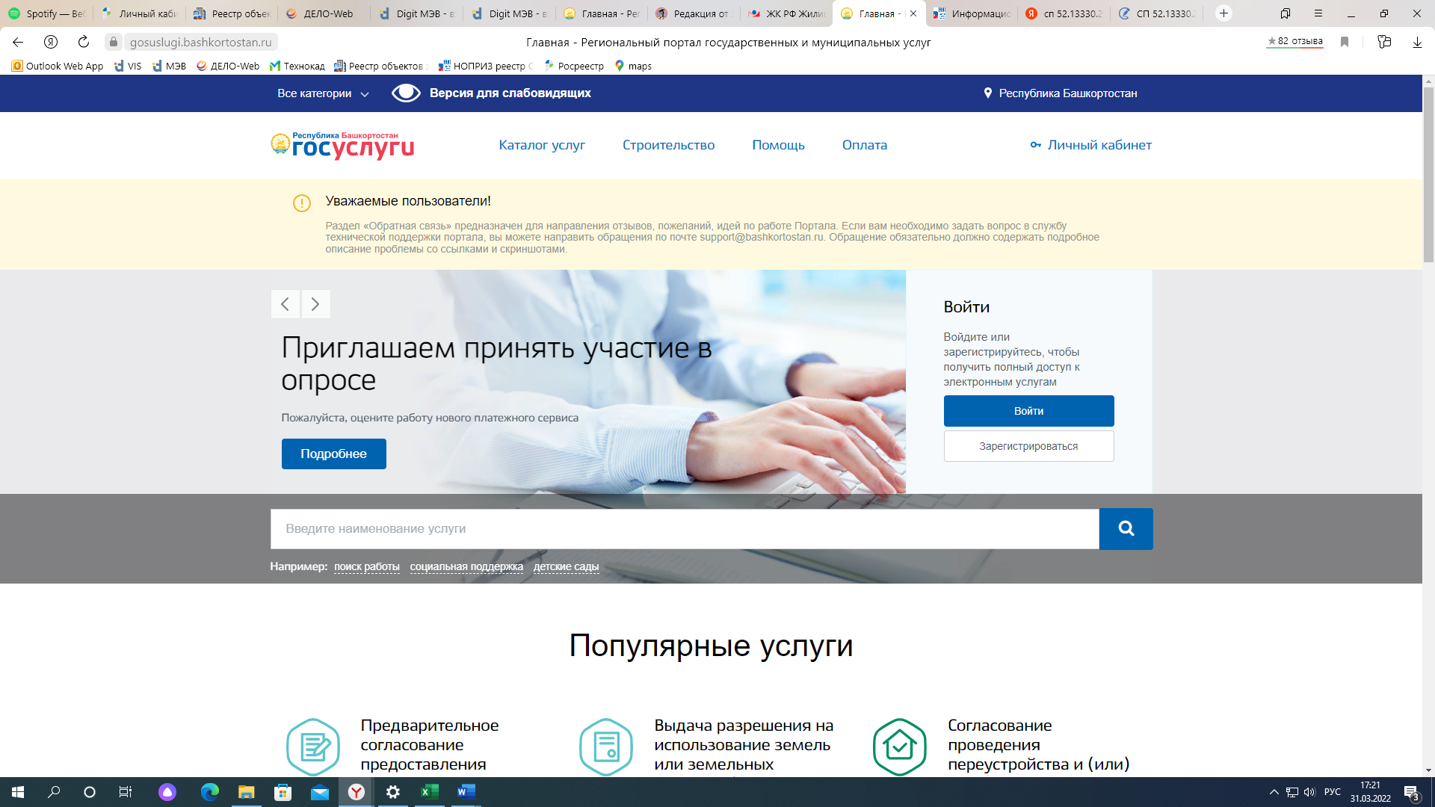
Поиск услуги → Согласование проведения переустройства и (или) перепланировки помещения в многоквартирном доме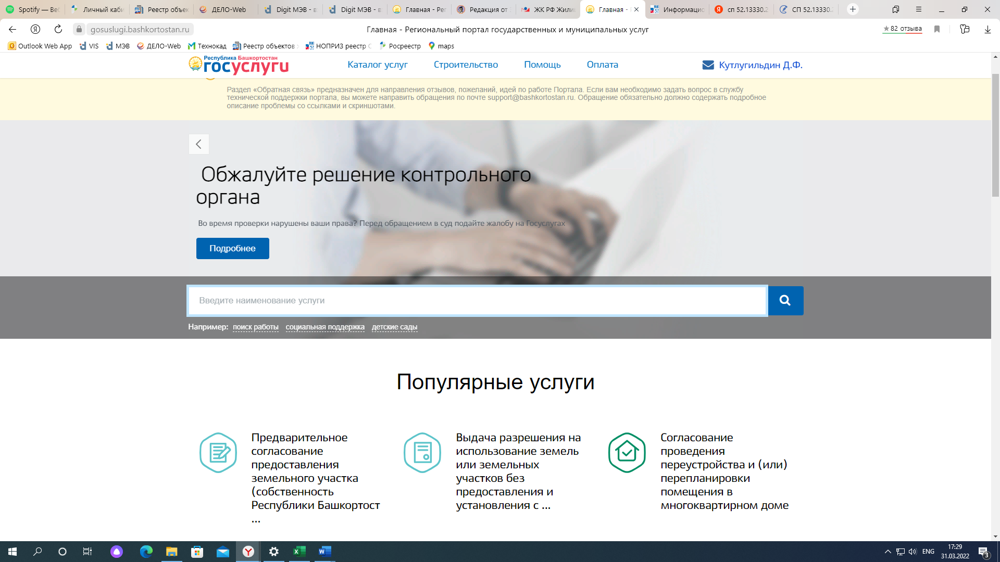
43
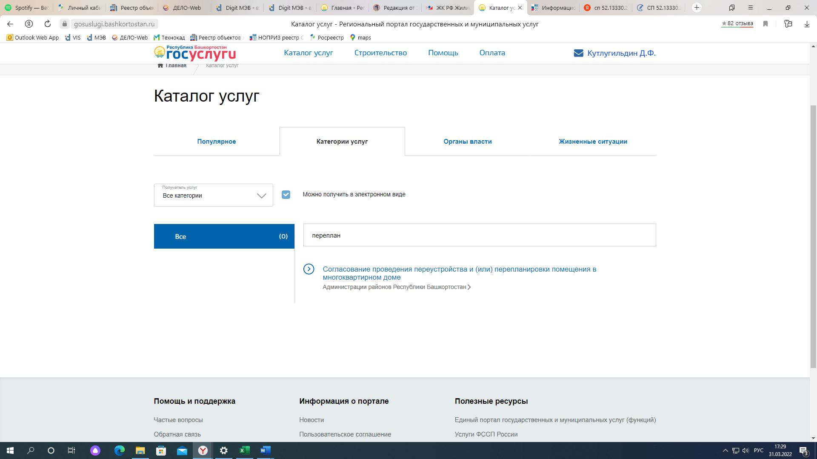
Получить услугу 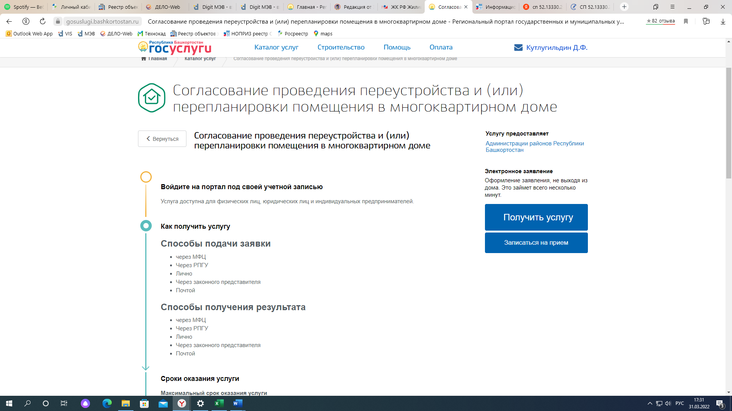

44
Заполнить формы пошагово (сведения о заявителе (представителе), указать орган, согласующий перепланировку, указать сведения об объекте, указать способ получения результата). Вложить в заявление необходимые документы в соответствии со ст. 26 ЖК РФ (шаг4) 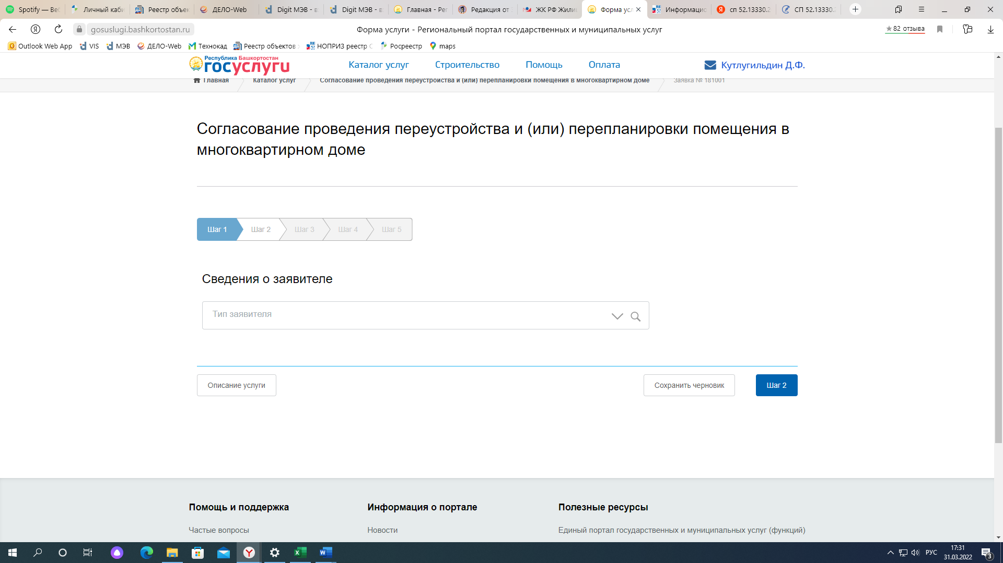
выбираем муниципальное образование (ГО город Стерлитамак) и орган исполнительной власти (Отдел архитектуры и градостроительства Администрации городского округа город Стерлитамак)
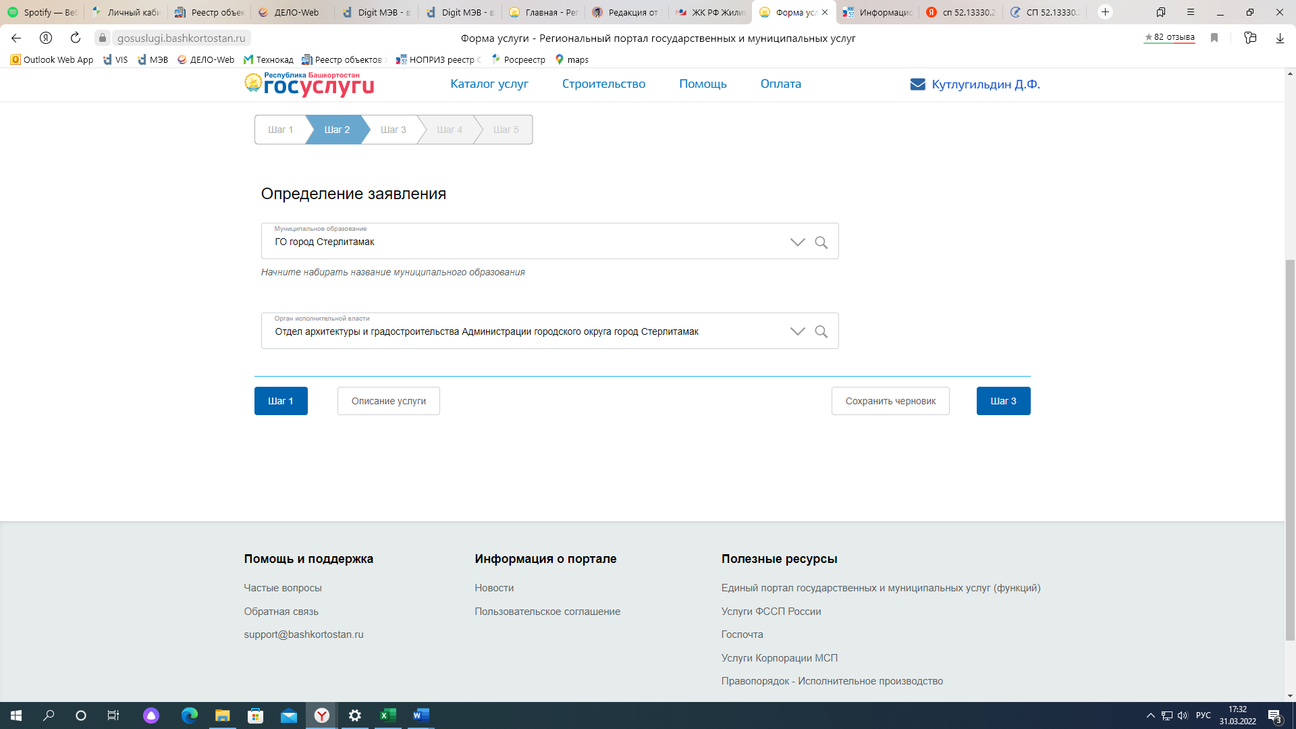
45
Осуществить предварительный предпросмотр формы заявления и при необходимости, отредактировать.
Далее нажимаем «Отправить» (заявление можно скачать и распечатать во вкладке «Документы») 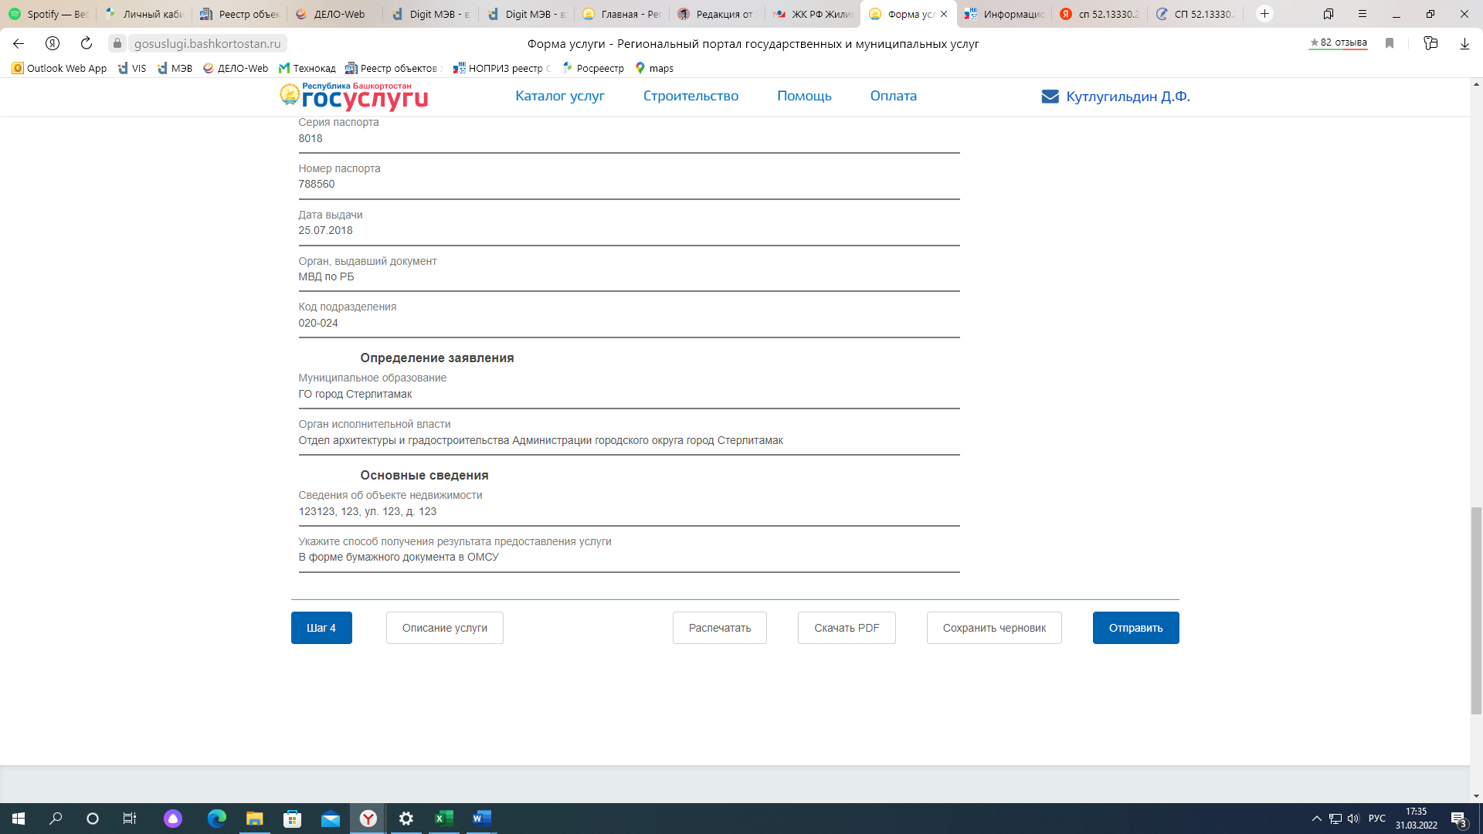

Заявление отправлено в ведомство!

46

